Об утверждении регламентов государственных услуг в области промышленности и экспортного контроля
Утративший силу
Приказ Заместителя Премьер-Министра Республики Казахстан - Министра индустрии и новых технологий Республики Казахстан от 18 февраля 2013 года № 42. Зарегистрирован в Министерстве юстиции Республики Казахстан 11 марта 2013 года № 8363. Утратил силу приказом Заместителя Премьер-Министра Республики Казахстан – Министра индустрии и новых технологий Республики Казахстан от 27 марта 2014 года № 101
Сноска. Утратил силу приказом Заместителя Премьер-Министра РК – Министра индустрии и новых технологий РК от 27.03.2014 № 101 (данный приказ в РЦПИ не представлялся).
В соответствии с пунктом 4 статьи 9-1 Закона Республики Казахстан от 27 ноября 2000 года «Об административных процедурах» ПРИКАЗЫВАЮ:
1. Утвердить:
1) Регламент государственной услуги «Выдача разрешения на транзит продукции, подлежащей экспортному контролю», согласно приложению 1 к настоящему приказу;
2) Регламент государственной услуги «Выдача разрешения на переработку продукции вне таможенной территории Республики Казахстан», согласно приложению 2 к настоящему приказу;
3) Регламент государственной услуги «Выдача заключения об отнесении товаров, технологий, работ, услуг, информации к продукции, подлежащей экспортному контролю», согласно приложению 3 к настоящему приказу;
4) Регламент государственной услуги «Регистрация и учет химической продукции», согласно приложению 4 к настоящему приказу;
5) Регламент государственной услуги «Выдача справки о постановке на специальный учет юридических лиц и индивидуальных предпринимателей, осуществляющих операции с драгоценными металлами, за исключением изделий из них, и сырьевыми товарами, содержащими драгоценные металлы», согласно приложению 5 к настоящему приказу;
6) Регламент государственной услуги «Выдача заключения об экономической нецелесообразности или невозможности переработки сырьевых товаров, содержащих драгоценные металлы, на территории Республики Казахстан», согласно приложению 6 к настоящему приказу;
7) Регламент государственной услуги «Выдача заключения о возможности (невозможности) и экономической целесообразности (нецелесообразности) промышленного извлечения драгоценных металлов из сырьевых товаров в Республике Казахстан», согласно приложению 7 к настоящему приказу.
2. Комитету промышленности Министерства индустрии и новых технологий Республики Казахстан (Карибаев Е.Г.) в установленном законодательством порядке обеспечить:
1) государственную регистрацию настоящего приказа в Министерстве юстиции Республики Казахстан;
2) официальное опубликование в средствах массовой информации и размещение на официальном интернет-ресурсе.
3. Контроль за исполнением настоящего приказа возложить на первого вице-министра индустрии и новых технологий Республики Казахстан Рау А.П.
4. Настоящий приказ вводится в действие по истечении десяти календарных дней после дня его первого официального опубликования.
Заместитель Премьер-Министра
Республики Казахстан –
Министр индустрии и новых
технологий Республики Казахстан А. Исекешев
Приложение 1
к приказу Заместителя Премьер-
Министра Республики Казахстан –
Министра индустрии и новых
технологий Республики Казахстан
от 18 февраля 2013 года № 42
Регламент оказания государственной услуги
«Выдача разрешения на транзит продукции, подлежащей
экспортному контролю»
1. Общие положения
1. Настоящий Регламент оказания государственной услуги «Выдача разрешения на транзит продукции, подлежащей экспортному контролю» (далее - Регламент) разработан в соответствии с пунктом 4 статьи 9-1 Закона Республики Казахстан от 27 ноября 2000 года «Об административных процедурах».
2. Государственная услуга оказывается Комитетом промышленности Министерства индустрии и новых технологий Республики Казахстан (далее – Комитет).
3. Форма оказываемой государственной услуги: не автоматизированная.
4. Государственная услуга оказывается на основании:
подпункта 9) статьи 6 Закона Республики Казахстан от 21 июля 2007 года «Об экспортном контроле»;
постановления Правительства Республики Казахстан от 11 февраля 2008 года № 130 «Об утверждении Правил выдачи разрешения на транзит продукции»;
Стандарта государственной услуги «Выдача разрешения на транзит продукции, подлежащей экспортному контролю», утвержденного постановлением Правительства Республики Казахстан от 31 августа 2012 года № 1130 (далее – Стандарт).
5. Результатом оказываемой государственной услуги является выдача разрешения на транзит продукции, подлежащей экспортному контролю на бумажном носителе или направление мотивированного отказа в его выдаче в письменной форме, по основаниям предусмотренным пунктом 16 Стандарта.
6. В процессе оказания государственной услуги участие других органов не предусмотрено.
2. Требования оказания государственной услуги
7. Государственная услуга предоставляется по адресу: город Астана, район Есиль, проспект Кабанбай батыра, 32/1, здание «Транспорт Тауэр», кабинет № 1711, тел: 8 (7172) 29-90-73, 24-14-07, факс: 24-14-07, веб сайт: www.comprom.kz.
8. График работы: в рабочие дни с 9.00 до 18.30 часов, перерыв на обед с 13.00 до 14.30 часов, кроме выходных и праздничных дней.
Прием и выдача документов осуществляется с 9.00 до 18.00 часов в порядке очереди, без предварительной записи и ускоренного обслуживания.
9. Информация о порядке оказания государственной услуги располагается на интернет-ресурсе Комитета промышленности www.comprom.kz.
10. Сроки оказания государственной услуги установлены в пункте 7 Стандарта.
11. Государственная услуга оказывается на бесплатной основе.
12. Для получения государственной услуги получатель государственной услуги (либо представитель по доверенности) предоставляет в Комитет промышленности перечень документов, определенных в пункте 11 Стандарта.
Комитет в течение двух рабочих дней с момента получения документов получателя проверяет полноту представленных документов. В случае установления факта неполноты представленных документов, Комитет в указанные сроки дает письменный мотивированный отказ в дальнейшем рассмотрении заявления.
3. Описание порядка действий (взаимодействия) в процессе
оказания государственной услуги
13. Прием документов проводится в Комитете промышленности через канцелярию по адресу, указанному в пункте 7 настоящего Регламента, на 1 этаже вход № 1, тел: 8 (7172) 29-90-73, 24-14-07.
14. Этапы оказания государственной услуги:
1) специалист канцелярии Комитета осуществляет прием и регистрацию документов, направляет их руководству Комитета;
2) руководство Комитета налагает резолюцию и направляет документ на рассмотрение начальнику Управления Комитета;
3) начальник Управления определяет ответственного исполнителя и передает ему документ;
4) специалист Управления после рассмотрения представленных документов на полноту готовит проект разрешения или мотивированный отказ в его выдаче и вносит его на визирование начальнику Управления;
5) начальник Управления визирует проект разрешения или мотивированной отказ в его выдаче и передает на подпись руководству Комитета;
6) руководство Комитета подписывает разрешение или мотивированный отказ в его выдаче и передает специалисту Управления;
7) специалист Управления заверяет подписанное разрешение специальной печатью или передает подписанный мотивированный отказ в его выдаче в канцелярию Комитета для регистрации и выдачи получателю государственной услуги;
8) специалист канцелярии Комитета регистрирует и выдает разрешение или мотивированный отказ в его выдаче получателю государственной услуги нарочно с получением его росписи в специальном журнале с указанием даты и времени получения.
15. В процессе оказания государственной услуги задействованы следующие структурно-функциональные единицы (далее – СФЕ):
1) руководство Комитета;
2) начальник Управления Комитета;
3) специалист Управления Комитета;
4) специалист канцелярии Комитета.
16. Описание последовательности и взаимодействие административных действий (процедур) СФЕ приведено в приложении 1 к настоящему Регламенту с указанием срока выполнения каждого административного действия (процедуры).
17. Диаграмма, отражающая взаимосвязь между логической последовательностью административных действий СФЕ, приведена в приложении 2 к настоящему Регламенту.
Приложение 1
к Регламенту оказания государственной услуги
«Выдача разрешения на транзит продукции,
подлежащей экспортному контролю»
Описание последовательности и взаимодействие
административных действий (процедур) СФЕ
Таблица 1. Описание действий СФЕ
№ действия  (хода, по-  тока  работ) | 1 | 2 | 3 | 4 | 5 | 6 | 7 | 8
Наименова-  ние СФЕ | Специа-  лист канцеля-  рии  Комитета | Руковод-  ство  Комитета | Начал-  ьник  Управ-  ления  Коми-  тета | Специа-  лист  Управ-  ления  Комитета | Началь-  ник  Управ-  ления  Коми-  тета | Руко-  вод-  ство  Коми-  тета | Специа-  лист  Управле-  ния  Комитета | Специа-  лист  канцеля-  рии  Комитета
Наимено-  вание  действия  (процесса,  процедуры,  операции)  и их  описание | Прием и  регистра-  ция  докумен-  тов,  направ-  ление их  руко-  водству  Комитета | Наложение  резолюции  и направ-  ление  документов  на рас-  смотрение  начальнику  Управления  Комитета | Опреде-  ление  ответ-  ствен-  ного  испол-  нителя  и пере-  дача  доку-  ментов  специа-  листу  Управ-  ления | Рассмот-  рение  представ-  ленных  документов  на  полноту,  подготовка  проекта  разрешения  или  мотивиро-  ванного  отказа в  его выдаче  в пись-  менной  форме и  внесение  его на  визиро-  вание  начальнику  Управления | Визиро-  вание  проекта  разре-  шения  или  мотиви-  рован-  ного  отказа  в его  выдаче  в  пись-  менной  форме и  переда-  ча его  на  подпись  руко-  водству  Коми-  тета | Подпи-  сание  разре-  шения  или  моти-  виро-  ван-  ного  отказа  в его  выдаче  в  пись-  менной  форме  и пе-  редача  специ-  алисту  Управ-  ления | Заверение  подписан-  ного  разрешения  специаль-  ной  печатью  или  передача  подписан-  ного  мотивиро-  ванного  отказа в  его выдаче  в письмен-  ной форме  в канце-  лярию  Комитета  для  регистра-  ции и  выдачи  получателю  государст-  венной  услуги | Регистра-  ция и  выдача  разреше-  ния или  мотивиро-  ванного  отказа в  его  выдаче в  письмен-  ной форме  получа-  телю  госу-  дарствен-  ной  услуги  нарочно с  получе-  нием его  росписи в  специаль-  ном  журнале с  указанием  даты и  времени  получения
Форма  завершения  (данные,  документ,  организа-  ционно-  распоря-  дительное  решение) | Зарегист-  рированные  документы | Резолюция | Резолю-  ция | Проект  разрешения  или  мотивиро-  ванный  отказ в  его выдаче  в пись-  менной  форме | Завизи-  рован-  ные  проекты  разре-  шения  или  мотиви-  рован-  ного  отказа  в его  выдаче  в  пись-  менной  форме | Подпи-  санные  разре-  шение  или  моти-  виро-  ванный  отказ  в его  выдаче  в  пись-  менной  форме | Заверенное  специаль-  ной  печатью  подписан-  ное  разрешение | Зарегист-  рирован-  ные  разреше-  ние или  мотивиро-  ванный  отказ в  его  выдаче в  письмен-  ной  форме,  роспись  получа-  теля  госу-  дарствен-  ной  услуги в  специаль-  ном  журнале с  указанием  даты и  времени  получения
Сроки  исполнения | 15 минут | 15 минут | 15  минут | 29  календар-  ных дней | 15  минут | 15  минут | 1  календар-  ный день | 15 минут
№  следующего  действия  (хода,  потока  работ) | 2 | 3 | 4 | 5 | 6 | 7 | 8
Таблица 2. Основной процесс – в случае утверждения решения
о предоставлении государственной услуги. Варианты использования
Наименование  СФЕ № действий | Канцелярия | Руководство  Комитета | Начальник  Управления  Комитета | Специалист  Управления  Комитета
1 | Прием и  регистрация  документов
2 |  | Наложение  резолюции
3 |  |  | Определение  ответственного  исполнителя
4 |  |  |  | Рассмотрение  представленных  документов,  оформление  разрешения
5 |  |  | Визирование  проекта  разрешения
6 |  | Подписание  разрешения на  фирменном бланке
7 |  |  |  | Направляет  подписанное  разрешение на  регистрацию в  канцелярию  Комитета
8 | Выдача  разрешения  нарочно, с  получением  росписи  получателя  государствен-  ной услуги в  специальном  журнале
Таблица 3. Альтернативный процесс – в случае возврата
представленных документов. Варианты использования
Наименование  СФЕ  ---------------  № действий | Канцелярия | Руководство  Комитета | Начальник  Управления  Комитета | Специалист  Управления  Комитета
1 | Прием и  регистрация  документов
2 |  | Наложение  резолюции
3 |  |  | Определение  ответственного  исполнителя
4 |  |  |  | Рассмотрение  представленных  документов,  оформление  мотивированного  отказа в  письменной  форме
5 |  |  | Визирование  проекта  мотивированного  отказа в  письменной  форме
6 |  | Подписание  мотивирован-  ного отказа в  письменной  форме на  фирменном  бланке
7 |  |  |  | Направляет  подписанный  мотивированный  отказ в  письменной  форме на  регистрацию в  канцелярию  Комитета
8 | Выдача  мотивированного  отказа в  письменной форме  нарочно, с  получением  росписи  получателя  государственной  услуги в  специальном  журнале
Приложение 2
к Регламенту оказания государственной услуги
«Выдача разрешения на транзит продукции,
подлежащей экспортному контролю»
Диаграмма, отражающая взаимосвязь между логической
последовательностью административных действий СФЕ
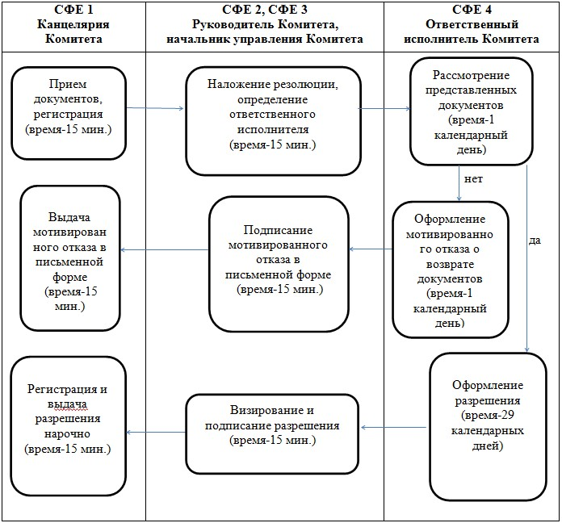
Приложение 2
к приказу Заместителя Премьер-
Министра Республики Казахстан –
Министра индустрии и новых
технологий Республики Казахстан
от 18 февраля 2013 года № 42
Регламент оказания государственной услуги
«Выдача разрешения на переработку продукции вне
таможенной территории Республики Казахстан»
1. Общие положения
1. Настоящий Регламент оказания государственной услуги «Выдача разрешения на переработку продукции вне таможенной территории Республики Казахстан» (далее - Регламент) разработан в соответствии с пунктом 4 статьи 9-1 Закона Республики Казахстан от 27 ноября 2000 года «Об административных процедурах».
2. Государственная услуга оказывается Комитетом промышленности Министерства индустрии и новых технологий Республики Казахстан (далее – Комитет).
3. Форма оказываемой государственной услуги: не автоматизированная.
4. Государственная услуга оказывается на основании:
подпункта 11) статьи 6 Закона Республики Казахстан от 21 июля 2007 года «Об экспортном контроле»;
постановления Правительства Республики Казахстан от 25 января 2008 года № 70 «Об утверждении Правил выдачи разрешения на переработку продукции вне таможенной территории Республики Казахстан»;
Стандарта государственной услуги «Выдача разрешения на переработку продукции вне таможенной территории Республики Казахстан», утвержденного постановлением Правительства Республики Казахстан от 31 августа 2012 года № 1130 (далее – Стандарт).
5. Результатом оказываемой государственной услуги является выдача разрешения на переработку продукции вне таможенной территории Республики Казахстан на бумажном носителе или направление мотивированного отказа в его выдаче в письменной форме, по основаниям предусмотренным пунктом 16 Стандарта.
6. В процессе оказания государственной услуги участие других органов не предусмотрено.
2. Требования оказания государственной услуги
7. Государственная услуга предоставляется по адресу: город Астана, район Есиль, проспект Кабанбай батыра, 32/1, здание «Транспорт Тауэр», кабинет № 1711, тел: 8 (7172) 29-90-73, 24-14-07, факс: 24-14-07, веб сайт: www.comprom.kz.
8. График работы: в рабочие дни с 9.00 до 18.30 часов, перерыв на обед с 13.00 до 14.30 часов, кроме выходных и праздничных дней.
Прием и выдача документов осуществляется с 9.00 до 18.00 часов в порядке очереди, без предварительной записи и ускоренного обслуживания.
9. Информация о порядке оказания государственной услуги располагается на интернет-ресурсе Комитета промышленности www.comprom.kz.
10. Сроки оказания государственной услуги установлены в пункте 7 Стандарта.
11. Государственная услуга оказывается на бесплатной основе.
12. Для получения государственной услуги получатель государственной услуги (либо представитель по доверенности) предоставляет в Комитет промышленности перечень документов, определенных в пункте 11 Стандарта.
Комитет в течение двух рабочих дней с момента получения документов получателя проверяет полноту представленных документов. В случае установления факта неполноты представленных документов, Комитет в указанные сроки дает письменный мотивированный отказ в дальнейшем рассмотрении заявления.
3. Описание порядка действий (взаимодействия) в процессе
оказания государственной услуги
13. Прием документов проводится в Комитете промышленности через канцелярию по адресу, указанному в пункте 6 настоящего Регламента, на 1 этаже вход № 1, тел: 8 (7172) 29-90-73, 24-14-07.
14. Этапы оказания государственной услуги:
1) специалист канцелярии Комитета осуществляет прием и регистрацию документов, направляет их руководству Комитета;
2) руководство Комитета налагает резолюцию и направляет документ на рассмотрение начальнику Управления Комитета;
3) начальник Управления определяет ответственного исполнителя и передает ему документ;
4) специалист Управления после рассмотрения представленных документов на полноту готовит проект разрешения или мотивированного отказа в его выдаче в письменной форме и вносит его на визирование начальнику Управления;
5) начальник Управления визирует проект разрешения или мотивированного отказа в его выдаче в письменной форме и передает на подпись руководству Комитета;
6) руководство Комитета подписывает разрешение или мотивированный отказ в его выдаче в письменной форме и передает специалисту Управления;
7) специалист Управления заверяет подписанное разрешение специальной печатью или передает подписанный мотивированный отказ в его выдаче в письменной форме в канцелярию Комитета для регистрации и выдачи получателю государственной услуги;
8) специалист канцелярии Комитета регистрирует и выдает разрешение или мотивированный отказ в его выдаче в письменной форме получателю государственной услуги нарочно с получением его росписи в специальном журнале с указанием даты и времени получения.
15. В процессе оказания государственной услуги задействованы следующие структурно-функциональные единицы (далее – СФЕ):
1) руководство Комитета;
2) начальник Управления Комитета;
3) специалист Управления Комитета;
4) специалист канцелярии Комитета.
16. Описание последовательности и взаимодействие административных действий (процедур) СФЕ приведено в приложении 1 к настоящему Регламенту с указанием срока выполнения каждого административного действия (процедуры).
17. Диаграмма, отражающая взаимосвязь между логической последовательностью административных действий СФЕ, приведена в приложении 2 к настоящему Регламенту.
Приложение 1
к Регламенту оказания государственной услуги
«Выдача разрешения на переработку продукции
вне таможенной территории Республики Казахстан»
Описание последовательности и взаимодействие
административных действий (процедур) СФЕ
Таблица 1. Описание действий СФЕ
№  дейст-  вия  (хода,  потока  работ) | 1 | 2 | 3 | 4 | 5 | 6 | 7 | 8
Наиме-  нование  СФЕ | Специ-  алист  канце-  лярии  Коми-  тета | Руко-  водство  Комитета | На-  чаль-  ник  Управ-  ления  Коми-  тета | Специ-  алист  Управ-  ления  Комитета | Началь-  ник  Управ-  ления  Коми-  тета | Руко-  водство  Коми-  тета | Специалист  Управления  Комитета | Специ-  алист  канцеля-  рии  Комитета
Наиме-  нование  дейст-  вия  (про-  цесса,  проце-  дуры,  опера-  ции) и  их  описа-  ние | Прием и  регист-  рация  доку-  ментов,  направ-  ление их  руко-  водству  Комитета  для  наложе-  ния  резолю-  ции | Наложение  резолюции  и нап-  равление  докумен-  тов на  рассмот-  рение  началь-  нику  Управ-  ления  Комитета | Опреде-  ление  ответ-  ствен-  ного  испол-  нителя  и пере-  дача  доку-  ментов  специ-  алисту  Управ-  ления | Рассмот-  рение  представ-  ленных  документов  на полноту,  подготовка  проекта  разрешения  или  мотивиро-  ванного  отказа в  его выдаче  в пись-  менной  форме и  внесение  его на  визирование  начальнику  Управления | Визиро-  вание  проекта  разреше-  ния или  мотиви-  рован-  ного  отказа в  его  выдаче в  письмен-  ной  форме и  передача  на  подпись  руковод-  ству  Комитета | Подпи-  сание  разреше-  ния или  мотиви-  рован-  ного  отказа в  его  выдаче в  письмен-  ной  форме и  передача  специ-  алисту  Управ-  ления | Заверение  подписанного  разрешения  специальной  печатью или  передача  подписанного  мотивиро-  ванного  отказа в  его выдаче  в письмен-  ной форме в  канцелярию  Комитета  для регис-  трации и  выдачи  получателю  государст-  венной  услуги | Регистра-  ция и  выдача  разрешения  или  мотивиро-  ванного  отказа в  его выдаче  в пись-  менной  форме  получателю  государст-  венной  услуги  нарочно с  получением  его  росписи в  специаль-  ном  журнале с  указанием  даты и  времени  получения
Форма  завер-  шения  (дан-  ные,  доку-  мент,  органи-  зацион-  но-рас-  поряди-  тельное  реше-  ние) | Зарегис-  триро-  ванные  доку-  менты | Резолюция | Резолю-  ция | Проект  разрешения  или  мотивиро-  ванный  отказ в его  выдаче в  письменной  форме | Завизи-  рованный  проект  разреше-  ния или  мотиви-  рован-  ного  отказа в  его  выдаче в  письмен-  ной  форме | Подписа-  нные  разреше-  ние или  мотиви-  рованный  отказ в  его  выдаче в  письмен-  ной  форме | Заверенное  специальной  печатью  подписанное  разрешение | Зарегист-  рированные  разрешение  или  мотивиро-  ванный  отказ в  его выдаче  в пись-  менной  форме,  роспись  получателя  государст-  венной  услуги в  специаль-  ном  журнале с  указанием  даты и  времени  получения
Сроки  испол-  нения | 15 минут | 15 минут | 15  минут | 29  календарных  дней | 15 минут | 15 минут | 1  календарный  день | 15 минут
№  следую-  щего  дейст-  вия  (хода,  потока  работ) | 2 | 3 | 4 | 5 | 6 | 7 | 8
Таблица 2. Основной процесс – в случае утверждения решения о
предоставлении государственной услуги. Варианты использования
Наименование  _______________  СФЕ № действий | Канцелярия | Руководство  Комитета | Начальник  Управления  Комитета | Специалист  Управления  Комитета
1 | Прием и  регистрация  документов
2 |  | Наложение  резолюции
3 |  |  | Определение  ответственного  исполнителя
4 |  |  |  | Рассмотрение  представленных  документов,  оформление  разрешения
5 |  |  | Визирование  проекта  разрешения
6 |  | Подписание  разрешения на  фирменном бланке
7 |  |  |  | Направление  заверенного  специальной  печатью  подписанного  разрешения на  регистрацию в  канцелярию  Комитета
8 | Выдача  разрешения  нарочно, с  получением  росписи  получателя  разрешения в  специальном  журнале
Таблица 3. Альтернативный процесс – в случае возврата
представленных документов. Варианты использования
Наименование  СФЕ  --------------  № действий | Канцелярия | Руководство  Комитета | Начальник  Управления  Комитета | Специалист  Управления  Комитета
1 | Прием и  регистрация  документов
2 |  | Наложение  резолюции
3 |  |  | Определение  ответственного  исполнителя
4 |  |  |  | Рассмотрение  представленных  документов,  оформление  мотивированного  отказного  письма
5 |  |  | Визирование  проекта  мотивированного  отказного  письма
6 |  | Подписание  мотивированного  отказа в его  выдаче в  письменной  форме на  фирменном  бланке
7 |  |  |  | Подписанный  мотивированный  отказ в его  выдаче в  письменной  форме  направляет на  регистрацию в  канцелярию  Комитета
8 | Выдача  мотивированного  отказа в его  выдаче в  письменной  форме нарочно,  с получением  росписи  получателя в  специальном  журнале
Приложение 2
к Регламенту оказания государственной услуги
«Выдача разрешения на переработку продукции
вне таможенной территории Республики Казахстан»
Диаграмма, отражающая взаимосвязь между логической
последовательностью административных действий СФЕ
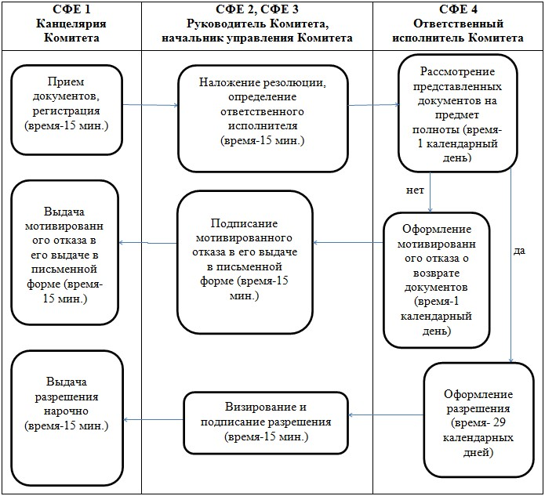
Приложение 3
к приказу Заместителя Премьер-
Министра Республики Казахстан –
Министра индустрии и новых
технологий Республики Казахстан
от 18 февраля 2013 года № 42
Регламент оказания государственной услуги
«Выдача заключения об отнесении товаров, технологий, работ,
услуг, информации к продукции, подлежащей экспортному контролю»
1. Общие положения
1. Настоящий Регламент оказания государственной услуги «Выдача заключения об отнесении товаров, технологий, работ, услуг, информации к продукции, подлежащей экспортному контролю» (далее - Регламент) разработан в соответствии с пунктом 4 статьи 9-1 Закона Республики Казахстан от 27 ноября 2000 года «Об административных процедурах».
2. Государственная услуга оказывается Комитетом промышленности Министерства индустрии и новых технологий Республики Казахстан (далее – Комитет промышленности).
3. Форма оказываемой государственной услуги: не автоматизированная.
4. Государственная услуга оказывается на основании:
подпункта 10) статьи 6 Закона Республики Казахстан от 21 июля 2007 года «Об экспортном контроле»;
Стандарта государственной услуги «Выдача заключения об отнесении товаров, технологий, работ, услуг, информации к продукции, подлежащей экспортному контролю», утвержденного постановлением Правительства Республики Казахстан от 21 апреля 2011 года № 431 (далее – Стандарт).
5. Результатом оказываемой государственной услуги является выдача заключения об отнесении товаров, технологий, работ, услуг, информации к продукции, подлежащей экспортному контролю на бумажном носителе.
6. В процессе оказания государственной услуги участие других органов не предусмотрено.
2. Требования оказания государственной услуги
7. Государственная услуга предоставляется по адресу: город Астана, район Есиль, проспект Кабанбай батыра, 32/1, здание «Транспорт Тауэр», кабинет № 1711, тел: 8 (7172) 29-90-73, 24-14-07, факс: 24-14-07, веб сайт: www.comprom.kz.
8. График работы: в рабочие дни с 9.00 до 18.30 часов, перерыв на обед с 13.00 до 14.30 часов, кроме выходных и праздничных дней.
Прием и выдача документов осуществляется с 9.00 до 18.00 часов в порядке очереди, без предварительной записи и ускоренного обслуживания.
9. Информация о порядке оказания государственной услуги располагается на интернет-ресурсе Комитета промышленности www.comprom.kz.
10. Сроки оказания государственной услуги установлены в пункте 7 Стандарта.
11. Государственная услуга оказывается на бесплатной основе.
12. Для получения государственной услуги получатель государственной услуги (либо представитель по доверенности) предоставляет в Комитет промышленности перечень документов, определенных в пункте 11 Стандарта.
3. Описание порядка действий (взаимодействия) в процессе
оказания государственной услуги
13. Прием документов проводится в Комитете промышленности через канцелярию по адресу, указанному в пункте 6 настоящего Регламента, на 1 этаже вход № 1, тел: 8 (7172) 29-90-73, 24-14-07.
14. Этапы оказания государственной услуги:
1) специалист канцелярии Комитета осуществляет прием и регистрацию документов, направляет их руководству Комитета промышленности для наложения резолюции;
2) руководство Комитета налагает резолюцию и направляет документ на рассмотрение начальнику Управления Комитета;
3) начальник Управления определяет ответственного исполнителя и передает ему документ;
4) специалист Управления после рассмотрения представленных документов на полноту готовит проект заключения и вносит его на визирование начальнику Управления;
5) начальник Управления визирует проект заключения и передает на подпись руководству Комитета;
6) руководство Комитета подписывает заключение и передает его специалисту Управления;
7) специалист Управления заверяет подписанное заключение специальной печатью и передает его в канцелярию Комитета для регистрации и выдачи получателю государственной услуги;
8) специалист канцелярии Комитета регистрирует и выдает заключение получателю государственной услуги нарочно с получением его росписи в специальном журнале с указанием даты и времени получения заключения.
15. В процессе оказания государственной услуги задействованы следующие структурно-функциональные единицы (далее – СФЕ):
1) руководство Комитета промышленности;
2) начальник Управления Комитета;
3) специалист Управления Комитета;
4) специалист канцелярии Комитета.
16. Описание последовательности и взаимодействие административных действий (процедур) СФЕ приведено в приложении 1 к настоящему Регламенту с указанием срока выполнения каждого административного действия (процедуры).
17. Диаграмма, отражающая взаимосвязь между логической последовательностью административных действий СФЕ, приведена в приложении 2 к настоящему Регламенту.
Приложение 1
к Регламенту оказания государственной услуги
«Выдача заключения об отнесении товаров,
технологий, работ, услуг, информации к продукции,
подлежащей экспортному контролю»
Описание последовательности и взаимодействие
административных действий (процедур) СФЕ
Таблица 1. Описание действий СФЕ
№  дейст-  вия  (хода,  потока  работ) | 1 | 2 | 3 | 4 | 5 | 6 | 7 | 8
Наиме-  нование  СФЕ | Специа-  лист  канце-  лярии  Комитета | Руковод-  ство  Комитета | Началь-  ник  Управ-  ления  Комитета | Специалист  Управления  Комитета | Началь-  ник  Управ-  ления  Комитета | Руковод-  ство  Комитета | Специа-  лист  Управ-  ления  Коми-  тета | Специ-  алист  канце-  лярии  Комитета
Наиме-  нование  дейст-  вия  (про-  цесса,  проце-  дуры,  опера-  ции) и  их опи-  сание | Прием и  регис-  трация  докумен-  тов,  направ-  ление  руковод-  ству  Комитета  для  наложения  резолюции | Наложение  резолюции  и направ-  ление  документов  на рас-  смотрение  начальнику  Управления  Комитета | Опреде-  ление  ответст-  венного  исполни-  теля и  передача  докумен-  тов | Рассмот-  рение  представ-  ленного  заявления,  подготовка  проекта  заключения  и внесение  его на  визирование  начальнику  Управления | Визиро-  вание  проекта  заключе-  ния и  передача  на  подпись  руковод-  ству  Комитета | Подписа-  ние зак-  лючения и  передача  специа-  листу  Управ-  ления | Передача  в канце-  лярию  Комитета  для  регист-  рации | Регистра-  ция и  выдача  заключе-  ния  нарочно с  получе-  нием  росписи в  специаль-  ном  журнале с  указанием  даты и  времени  получения  заключе-  ния
Форма  завер-  шения  (дан-  ные,  доку-  мент,  органи-  зацион-  но-рас-  поряди-  тельное  реше-  ние) | Зарегист-  рирован-  ный  документ | Резолюция | Резолюция | Проект  заключения | Завизиро-  ванный  проект  заключе-  ния | Подписан-  ное  заключе-  ние | Подпи-  санное  заключе-  ние | Зарегист-  рирован-  ное зак-  лючение,  роспись  получа-  теля  госу-  дарствен-  ной  услуги в  специаль-  ном  журнале с  указанием  даты и  времени  получения
Сроки  испол-  нения | 15 минут | 15 минут | 15 минут | 15  календар-  ных дней | 15 минут | 15 минут | 15 минут | 15 минут
№  следую-  щих  дейст-  вий  (хода,  потока  работ) | 2 | 3 | 4 | 5 | 6 | 7 | 8
Таблица 2. Основной процесс – в случае утверждения решения о
предоставлении государственной услуги. Варианты использования
Наименование СФЕ  ----------------  № действий | Канцелярия | Руководство  Комитета | Начальник  Управления  Комитета | Специалист  Управления  Комитета
1 | Прием и  регистрация  документов
2 |  | Наложение  резолюции
3 |  |  | Определение  ответственного  исполнителя
4 |  |  |  | Рассмотрение  представлен-  ных  документов,  оформление  заключения
5 |  |  | Визирование  копии заключения
6 |  | Подписанное  заключение на  фирменном  бланке
7 |  |  |  | Подписанное  заключение  направляет  на  регистрацию  в канцелярию  Комитета
8 | Выдача  заключения  нарочно, с  получением  росписи  получателя  заключения в  специальном  журнале
Приложение 2
к Регламенту оказания государственной услуги
«Выдача заключения об отнесении товаров,
технологий, работ, услуг, информации к продукции,
подлежащей экспортному контролю»
Диаграмма, отражающая взаимосвязь между логической
последовательностью административных действий СФЕ
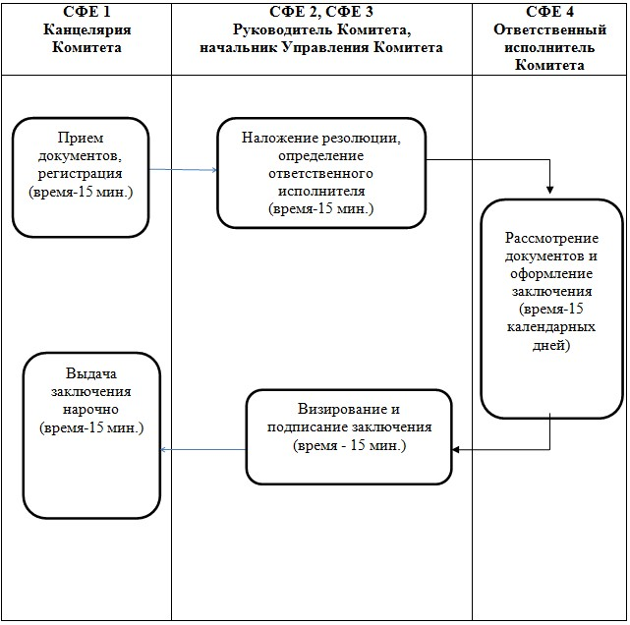
Приложение 4
к приказу Заместителя Премьер-
Министра Республики Казахстан –
Министра индустрии и новых
технологий Республики Казахстан
от 18 февраля 2013 года № 42
Регламент оказания государственной услуги
«Регистрация и учет химической продукции»
1. Общие положения
1. Настоящий Регламент оказания государственной услуги «Регистрация и учет химической продукции» (далее - Регламент) разработан в соответствии с пунктом 4 статьи 9-1 Закона Республики Казахстан от 27 ноября 2000 года «Об административных процедурах».
2. Государственную услугу предоставляет Комитет промышленности Министерства индустрии и новых технологий Республики Казахстан (далее – Комитет).
3. Форма оказываемой государственной услуги: не автоматизированная.
4. Государственная услуга оказывается на основании:
подпункта 9) статьи 8 Закона Республики Казахстан от 21 июля 2007 года № 302 «О безопасности химической продукции»;
постановления Правительства Республики Казахстан от 11 июня 2008 года № 572 «Об утверждении Правил регистрации и учета химической продукции»;
Стандарта государственной услуги «Регистрация и учет химической продукции», утвержденного постановлением Правительства Республики Казахстан от 31 августа 2012 года № 1130 (далее – Стандарт).
5. Результатом предоставляемой государственной услуги является выдача свидетельства либо дубликата о регистрации и учете химической продукции или направление мотивированного отказа в предоставлении государственной услуги в письменном виде (далее – мотивированный отказ), по основаниям предусмотренным пунктом 16 Стандарта.
6. В процессе оказания государственной услуги не предусмотрено участие других государственных и иных организаций.
2. Требования оказания государственной услуги
7. Государственная услуга предоставляется по адресу: город Астана, район Есиль, проспект Кабанбай батыра, 32/1, здание «Транспорт Тауэр», кабинет № 1711, тел: 8 (7172) 29-90-73, 24-14-07, факс: 24-14-07, веб сайт: www.comprom.kz.
8. График работы: в рабочие дни с 9.00 до 18.30 часов, перерыв на обед с 13.00 до 14.30 часов, кроме выходных и праздничных дней.
Прием и выдача документов осуществляется с 9.00 до 18.00 часов в порядке очереди, без предварительной записи и ускоренного обслуживания.
9. Информация о порядке оказания государственной услуги располагается на интернет-ресурсе Комитета www.comprom.kz.
10. Подтверждением принятия заявления является отметка на его копии о регистрации в канцелярии Комитета с указанием даты и номера регистрации.
11. Сроки оказания государственной услуги установлены в пункте 7 Стандарта.
12. Государственная услуга оказывается бесплатно.
13. Для получения государственной услуги получатель (либо представитель по доверенности) предоставляет в Комитет документы, определенные в пункте 11 Стандарта.
14. Комитет в течение двух рабочих дней с момента получения документов получателя проверяет полноту представленных документов. В случае установления факта неполноты представленных документов Комитет в указанные сроки дает письменный мотивированный отказ в дальнейшем рассмотрении заявления.
15. Основания для отказа в предоставлении государственной услуги указаны в пункте 16 Стандарта.
3. Описание порядка действий (взаимодействия)
в процессе оказания государственной услуги
16. Прием документов проводится в Комитете через канцелярию по адресу, указанному в пункте 7 настоящего Регламента.
17. Этапы оказания государственной услуги:
1) специалист канцелярии Комитета принимает документы, регистрирует заявление и направляет их руководству Комитета;
2) руководство Комитета рассматривает документы, налагает резолюцию и направляет их в ответственное управление Комитета;
3) начальник ответственного управления Комитета (далее – начальник Управления) рассматривает документы, налагает резолюцию и направляет их для работы специалисту Управления;
4) специалист Управления рассматривает документы и в случае:
установления факта неполноты представленных документов, готовит письменный мотивированный отказ о представлении неполного комплекта документов;
представления документов для получения свидетельства о регистрации химической продукции (далее – свидетельство), перерегистрации свидетельства о регистрации (далее - новое свидетельство) и дубликата свидетельства о регистрации химической продукции (далее – дубликат) обеспечивает рассмотрение и готовит проект свидетельства или нового свидетельства или дубликата либо мотивированного отказа по основаниям, указанным в пункте 16 Стандарта, и вносит на рассмотрение начальнику Управления;
6) начальник Управления рассматривает представленные документы, визирует проект свидетельства, нового свидетельства, дубликата, либо мотивированного отказа и передает на подпись руководству Комитета;
7) руководство Комитета подписывает проект свидетельства или нового свидетельства или дубликата либо мотивированного отказа и передает его специалисту Управления;
8) специалист Управления направляет подписанное свидетельство или новое свидетельство или дубликат либо подписанный мотивированный отказ для регистрации в канцелярию Комитета;
9) специалист канцелярии Комитета регистрирует и выдает свидетельство или новое свидетельство или дубликат либо мотивированный отказ получателю нарочно или направляет по почте.
18. В процессе оказания государственной услуги задействованы следующие структурно-функциональные единицы (далее - СФЕ):
1) руководство Комитета;
2) начальник Управления;
3)специалист Управления;
4) специалист канцелярии Комитета.
19. Описание последовательности и взаимодействие административных действий (процедур) СФЕ приведено в приложении 1 к настоящему Регламенту, с указанием срока выполнения каждого административного действия (процедуры).
20. Диаграмма, отражающая взаимосвязь между логической последовательностью административных действий СФЕ, приведена в приложении 2 к настоящему Регламенту.
Приложение 1
к Регламенту государственной услуги
«Регистрация и учет химической продукции»
Описание последовательности и взаимодействие
административных действий (процедур)
Таблица 1. Описание действий структурно-функциональных единиц
(далее – СФЕ)
№  дейст-  вия  (хода,  потока  работ) | 1 | 2 | 3 | 4 | 5 | 6 | 7 | 8
Наиме-  нова-  ние  СФЕ | Специа-  лист  канцеля-  рии  Комитета | Руковод-  ство  Комитета | Начальник  Управления  Комитета | Специалист  Управления  Комитета | Началь-  ник  Управ-  ления  Комитета | Руко-  водство  Коми-  тета | Специ-  алист  Управ-  ления  Коми-  тета | Специа-  лист  канце-  лярии  Комитета
Наиме-  нова-  ние  дейст-  вия  (про-  цесса,  проце-  дуры,  опера-  ции) и  их  описа-  ние | Прием  докумен-  тов,  регист-  рация  заявле-  ния,  направ-  ление  руковод-  ству  Комитета  для  наложе-  ния  резолю-  ции | Рассмот-  рение  докумен-  тов,  наложе-  ние  резолю-  ции и  направ-  ление в  ответст-  венное  Управ-  ление  Комитета | Рассмот-  рение  докумен-  тов,  наложе-  ние  резолю-  ции и  направ-  ление  докумен-  тов  специа-  листу  Управ-  ления | Рассмотрение  документов на  полноту и в  случае:  установления факта неполного представления документов  подготовка  письменного мотивирован- ного отказа;представления  документов  для получения свидетельства  о регистрации  химической  продукции,  перерегис-  трации свидетельства о регистрации  или дубликата свидетельства  о регистрации  химической  продукции обеспечивает  их рассмотрение,  подготовка  проекта свидетельства  или нового свидетельства  или дубликата  либо мотивирован-  ного отказа  по основаниям,  указанным в  пункте 16  Стандарта и  внесение  проекта свидетельства  или нового свидетельства  или дубликата  либо моти-  вированного  отказа на  визирование  начальнику  Управления | Рассмот-  рение,  визиро-  вание и  внесение  на  подпись  руковод-  ству  Комитета  проекта  свиде-  тельства  или  нового  свиде-  тельства  или дубликата  либо  мотиви-  рован-  ного  отказа | Подпи-  сание  проекта  свиде-  тельст-  ва или  нового  свиде-  тельст-  ва или  дубли-  ката  либо  мотиви-  рован-  ного  отказа | Направ-  ление  подпи-  санного  свиде-  тельст-  ва или  нового  свиде-  тельст-  ва или  дубли-  ката  либо  мотиви-  рован-  ного  отказа  для  регист-  рации в  канце-  лярию  Комите-  та | Регист-  рация и  выдача  свиде-  тельства  или  нового  свиде-  тельства  или  дублика-  та либо  мотиви-  рован-  ного  отказа  получа-  телю  нарочно  или  направ-  ление по  почте
Форма  завер-  шения  (дан-  ные,  доку-  мент,  орга-  низа-  цион-  но-  распо-  ряди-  тель-  ное  реше-  ние) | Зарегис-  триро-  ванное  заяв-  ление | Резолю-  ция | Резолю-  ция | Проект свидетельства  или нового свидетельства  или дубликата  либо моти-  вированного  отказа | Завизи-  рованный  проект  свиде-  тельства  или  нового  свиде-  тельства  или  дублика-  та либо  мотиви-  рован-  ного  отказа | Подпи-  санное  свиде-  тельст-  во или  новое  свиде-  тельст-  во или  дубли-  кат  либо  мотиви-  рован-  ный  отказ | Подпи-  санное  свиде-  тельст-  во или  новое  свиде-  тельст-  во или  дубли-  кат  либо  мотиви-  рован-  ный  отказ | Зарегис-  триро-  ванное  свиде-  тельство  или  новое  свиде-  тельство  или  дубли-  кат,  либо  мотиви-  рованный  отказ
Сроки  испол-  нения | 20 минут | 1 час | 1 час | При выдаче:  свиде-  тельства, мотивирован-  ного отказа -  14 рабочих  дней;  нового  свиде-  тельства, мотивирован-  ного отказа – 9 рабочих  дней;  дубликата – 4 рабочих дня;  мотивирован-  ного отказа  при представлении  неполного  пакета  документов – 1 рабочий  день. | При  выдаче:  сви-  детель-  ства,  мотиви-  рован-  ного  отказа -  1  рабочий  день;  нового  свиде-  тельст-  ва,  мотиви-  рован-  ного  отказа –  1  рабочий  день;  дубли-  ката – 1  рабочий  день;  мотиви-  рован-  ного  отказа  при  предста-  влении  неполно-  го  пакета  докумен-  тов – 1  рабочий  день | 1 час | 30  минут | 20 минут
№  следу-  ющего  дейст-  вия | 2 | 3 | 4 | 5 | 6 | 7 | 8 | 9
Таблица 2. Основной процесс – в случае утверждения
решения о предоставлении государственной услуги.
Варианты использования
Наименование  СФЕ  ------------  № действия | Специалист  канцелярии  Комитета | Руководство  Комитета | Начальник  управления | Специалист  Управления  Комитета
1 | Принимает  документы,  регистрирует  заявление и  вносит на  рассмотрение  руководству  Комитета
2 |  | Рассматривает  документы,  налагает  резолюцию и  направляет  начальнику  Управления
3 |  |  | Рассматривает  документы, налагает  резолюцию и  направляет  специалисту  Управления
4 |  |  |  | Обеспечивает  рассмотрение  документов,  представленных для  получения  свидетельства или  нового  свидетельства либо  дубликата, готовит  соответствующий  проект  свидетельства или  нового  свидетельства либо  дубликата и вносит  на визирование  начальнику  Управления
5 |  |  | Рассматривает,  визирует проект  свидетельства или  нового  свидетельства либо  дубликата и  направляет на  подпись руководству  Комитета
6 |  | Подписывает  проект  свидетельства  или нового  свидетельства  либо дубликата и  передает  специалисту  Управления
7 |  |  |  | Направляет  свидетельство,  новое  свидетельство или  дубликат для  регистрации в  канцелярию  Комитета
8 | Регистрирует  и выдает  свидетельст-  во или новое  свидетельст-  во либо  дубликат  получателю  нарочно или  направляет  по почте
Таблица 3. Альтернативный процесс – в случае мотивированного
отказа в предоставлении государственной услуги.
Варианты использования
Наименование  СФЕ  --------  № действия | Специалист  канцелярии  Комитета | Руководитель  Комитета | Начальник  управления  Комитета | Специалист  Управления  Комитета
1 | Принимает  документы,  регистрирует  заявление и  вносит на  рассмотрение  руководству  Комитета
2 |  | Рассматривает  документы,  налагает  резолюцию и  направляет  начальнику  Управления
3 |  |  | Рассматривает  документы, налагает  резолюцию и  направляет  специалисту  Управления
4 |  |  |  | Обеспечивает  рассмотрение  документов для  получения  свидетельства или  нового  свидетельства либо  дубликата на  соответствие  требованиям  Стандарта.  Готовит проект  мотивированного  отказа в выдаче  свидетельства  или нового  свидетельства  либо дубликата  по основаниям,  предусмотреннымпунктами 11, 16  Стандарта.
5 |  |  | Рассматривает,  визирует проект  мотивированного  отказа и направляет  на подпись  руководству  Комитета
6 |  | Подписывает  проект  мотивированного  отказа и передает  специалисту  Управления
7 |  |  |  | Направляет  мотивированный  отказ на  регистрацию в  канцелярию  Комитета
8 | Регистрирует  и выдает  мотивирован-  ный отказ  получателю  нарочно или  направляет  по почте
Приложение 2 к Регламенту
оказания государственной услуги
«Регистрация и учет химической продукции»
Диаграмма, отражающая взаимосвязь между логической
последовательностью административных действий СФЕ
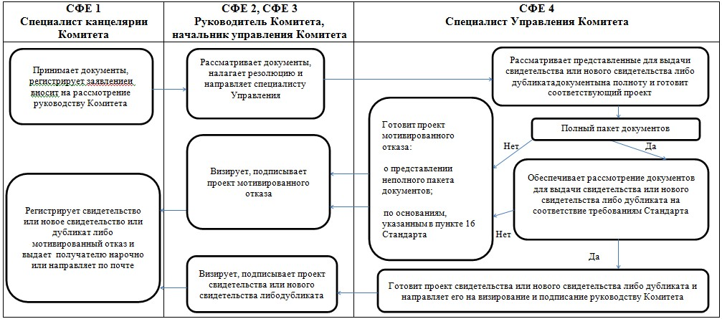
Приложение 5
к приказу Заместителя Премьер-
Министра Республики Казахстан –
Министра индустрии и новых
технологий Республики Казахстан
от 18 февраля 2013 года № 42
Регламент государственной услуги
«Выдача справки о постановке на специальный учет юридических
лиц и индивидуальных предпринимателей, осуществляющих операции
с драгоценными металлами, за исключением изделий из них, и
сырьевыми товарами, содержащими драгоценные металлы»
1. Общие положения
1. Настоящий Регламент государственной услуги «Выдача справки о постановке на специальный учет юридических лиц и индивидуальных предпринимателей, осуществляющих операции с драгоценными металлами, за исключением изделий из них, и сырьевыми товарами, содержащими драгоценные металлы» (далее – Регламент) разработан в соответствии с пунктом 4 статьи 9-1 Закона Республики Казахстан от 27 ноября 2000 года «Об административных процедурах».
2. Государственную услугу предоставляет Комитет промышленности Министерства индустрии и новых технологий Республики Казахстан (далее – Комитет).
3. Форма оказываемой государственной услуги – не автоматизированная.
4. Государственная услуга предоставляется на основании:
Указа Президента Республики Казахстан от 21 июля 2011 года № 120 «О мерах по выполнению Решения Межгосударственного совета (высшего органа таможенного союза) Евразийского экономического сообщества «О едином нетарифном регулировании таможенного союза Республики Беларусь, Республики Казахстан и Российской Федерации» от 27 ноября 2009 года № 19;
постановления Правительства Республики Казахстан от 16 августа 2011 года № 924 «Об утверждении Правил ввоза на территорию Республики Казахстан из стран, не входящих в Таможенный союз, и вывоза с территории Республики Казахстан в эти страны драгоценных металлов и сырьевых товаров, содержащих драгоценные металлы и о внесении дополнений в постановление Правительства Республики Казахстан от 26 ноября 2004 года № 1237 «Некоторые вопросы Министерства индустрии и новых технологий Республики Казахстан»;
Стандарта государственной услуги «Выдача справки о постановке на специальный учет юридических лиц и индивидуальных предпринимателей, осуществляющих операции с драгоценными металлами, за исключением изделий из них, и сырьевыми товарами, содержащими драгоценные металлы», утвержденного постановлением Правительства Республики Казахстан от 31 августа 2012 года № 1130 (далее – Стандарт).
5. Результатом предоставляемой государственной услуги является выдача справки о постановке на специальный учет юридических лиц и индивидуальных предпринимателей, осуществляющих операции с драгоценными металлами, за исключением изделий из них, и сырьевыми товарами, содержащими драгоценные металлы (далее – Справка) либо направление мотивированного отказа в его выдаче в письменной форме, по основаниям предусмотренным пунктом 16 Стандарта.
6. В процессе оказания государственной услуги участие других органов не предусмотрено.
2. Требования к оказанию государственной услуги
7. Государственная услуга предоставляется по адресу: город Астана, район Есиль, проспект Кабанбай батыра, 32/1, здание «Транспорт Тауэр», кабинет № 1711, тел: 8 (7172) 29-90-73, 24-14-07, факс: 24-14-07, веб сайт: www.comprom.kz.
8. График работы: в рабочие дни с 9.00 до 18.30 часов, перерыв на обед с 13.00 до 14.30 часов, кроме выходных и праздничных дней.
Прием и выдача документов осуществляется с 9.00 до 18.00 часов в порядке очереди, без предварительной записи и ускоренного обслуживания.
9. Информация о порядке оказания государственной услуги располагается на интернет-ресурсе Комитета www.comprom.kz.
10. Сроки оказания государственной услуги установлены в пункте 7 Стандарта.
11. Государственная услуга оказывается бесплатно.
12. Для получения государственной услуги получатель государственной услуги (либо представитель по доверенности) предоставляет в Комитет документы, определенные в пункте 11 Стандарта.
3. Описание порядка действий (взаимодействия)
в процессе оказания государственной услуги
13. Прием документов проводится в Комитете через канцелярию по адресу, указанному в пункте 7 настоящего Регламента.
14. Этапы оказания государственной услуги:
1) принятые документы проходят регистрацию специалистом канцелярии Комитета, зарегистрированные документы направляются руководителю Комитета для наложения резолюции;
2) документы с резолюцией руководителя Комитета направляются в ответственное управление Комитета;
3) начальник управления Комитета определяет ответственного исполнителя;
4) ответственный исполнитель Комитета:
проводит проверку на полноту документов;
оформляет проект справки либо мотивированного ответа о причинах отказа;
5) проект справки либо мотивированного ответа о причинах отказа визируется начальником управления Комитета;
6) справка либо мотивированный ответ о причинах отказа подписывается руководителем Комитета на фирменном бланке;
7) справка либо мотивированный ответ о причинах отказа направляется ответственным исполнителем Комитета в канцелярию;
8) специалист канцелярии Комитета регистрирует, выдает справку либо мотивированный ответ о причинах отказа получателю государственной услуги нарочно или по доверенности его уполномоченному представителю.
15. В процессе оказания государственной услуги задействованы следующие структурно-функциональные единицы (далее - СФЕ):
1) руководитель Комитета;
2) начальник Управления Комитета;
4) ответственный исполнитель Комитета;
5) специалист канцелярии Комитета.
16. Описание последовательности и взаимодействие административных действий (процедур) СФЕ приведено в приложении 1 к настоящему Регламенту с указанием срока выполнения каждого административного действия (процедуры).
17. Диаграмма, отражающая взаимосвязь между логической последовательностью административных действий СФЕ, приведена в приложении 2 к настоящему Регламенту.
Приложение 1
к Регламенту государственной услуги
«Выдача справки о поставке на специальный
учет юридических лиц и индивидуальных
предпринимателей, осуществляющих операции с
драгоценными металлами, за исключением
изделий из них, и сырьевыми товарами,
содержащими драгоценные металлы»
Описание последовательности и взаимодействие
административных действий (процедур)
Таблица 1. Описание действий
структурно-функциональных единиц (далее – СФЕ)
№  дейст-  вия  (хода,  потока  работ) | 1 | 2 | 3 | 4 | 5 | 6 | 7 | 8
Наиме-  нование  СФЕ | Специа-  лист  канцеля-  рии  Комитета | Руково-  дитель  Комитета | Началь-  ник  Управ-  ления  Комитета | Ответст-  венный  испол-  нитель  Комитета | Началь-  ник  Управ-  ления  Коми-  тета | Руко-  води-  тель  Коми-  тета | Ответст-  венный  испол-  нитель  Комитета | Специалист  канцелярии  Комитета
Наиме-  нование  дейст-  вия  (про-  цесса,  проце-  дуры,  опера-  ции) и  их опи-  сание | Прини-  мает,  регист-  рирует  заяв-  ление | Налагает  резолю-  цию | Опреде-  ляет  ответст-  венного  испол-  нителя | Рассмат-  ривает  представ-  ленные  докумен-  ты,  готовит  проект  справки  либо  мотивиро-  ванного  ответа о  причинах  отказа | Рас-  сматри-  вает,  визиру-  ет  проект  справки  либо  мотиви-  рован-  ного  ответа  о причи-  нах  отказа | Подпи-  сывает  справку  либо  мотиви-  рован-  ный  ответ о  причи-  нах  отказа | Направ-  ляет  подписан-  ную  справку  либо  мотивиро-  ванный  ответ о  причинах  отказа,  на регис-  трацию в  канцеля-  рию  Комитета | Регистри-  рует и  выдает  справку  либо  мотивиро-  ванный  ответ о  причинах  отказа  получателю  государст-  венной  услуги  нарочно  или по  доверен-  ности его  уполномо-  ченному  представи-  телю
Форма  завер-  шения  (дан-  ные,  доку-  мент,  органи-  зацион-  но-рас-  поряди-  тельное  реше-  ние) | Зарегис-  триро-  ванное  письмо-  заявка | Резолю-  ция | Резолю-  ция | Проект  справки  либо  мотивиро-  ванного  ответа о  причинах  отказа | Завизи-  рован-  ные  проекты  справки  либо  мотиви-  рован-  ного  ответа  о  причи-  нах  отказа | Подпи-  санные  справка  либо  мотиви-  рован-  ный  ответ о  причи-  нах  отказа | Подписан-  ные  справка  либо  мотивиро-  ванный  ответ о  причинах  отказа | Зарегист-  рированные  и выданные  нарочно  справка  либо  мотивиро-  ванный  ответ о  причинах  отказа
Сроки  испол-  нения | 20 минут | 1 день |  | 5 рабочих  дней | 1 день |  | 30 минут | 10 минут
№  следую-  щего  дейст-  вия | 2 | 3 | 4 | 5 | 6 | 7 | 8
Таблица 2. Основной процесс – в случае утверждения решения
о предоставлении государственной услуги. Варианты использования
Наименование  СФЕ  ------------  №  действия | Специалист  канцелярии  Комитета | Руководитель  Комитета | Начальник  управления  Комитета | Ответственный  исполнитель  Комитета
1 | Принимает,  регистрирует,  документы
2 |  | Налагает  резолюцию
3 |  |  | Определяет  ответственного  исполнителя
4 |  |  |  | Проводит проверку  на полноту  документов,  оформляет проект  справки
5 |  |  | Визирует проект  справки
6 |  | Подписывает  проект справки
7 |  |  |  | Направляет  подписанную  справку на  регистрацию в  канцелярию  Комитета
8 | Регистрирует и  выдает справку  получателю  государственной  услуги нарочно или  по доверенности  его  уполномоченному  представителю
Таблица 3. Альтернативный процесс – в случае уведомления о
неполноте пакета документов. Варианты использования
Наименование  СФЕ  ------------  №  действия | Специалист  канцелярии Комитета | Руководитель  Комитета | Начальник  управления  Комитета | Ответственный  исполнитель  Комитета
1 | Принимает документы,  регистрирует  письмо-заявку
2 |  | Налагает  резолюцию
3 |  |  | Определяет  ответствен-  ного  исполнителя
4 |  |  |  | Проводит проверку  на полноту  документов,  оформляет проект  мотивированного  ответа о причинах  отказа
5 |  |  | Визирует  проект  мотивирован-  ного ответа о  причинах  отказа
6 |  | Подписывает  проект  мотивированного  ответа о  причинах отказа
7 |  |  |  | Направляет  мотивированный  ответ о причинах  отказа на  регистрацию в  канцелярию  Комитета
8 | Регистрирует и  выдает  мотивированный ответ  о причинах отказа  получателю  государственной  услуги нарочно или  по доверенности его  уполномоченному  представителю
Приложение 2
к Регламенту государственной услуги
«Выдача справки о поставке на специальный
учет юридических лиц и индивидуальных
предпринимателей, осуществляющих операции с
драгоценными металлами, за исключением
изделий из них, и сырьевыми товарами,
содержащими драгоценные металлы»
Диаграмма, отражающая взаимосвязь между логической
последовательностью административных действий СФЕ
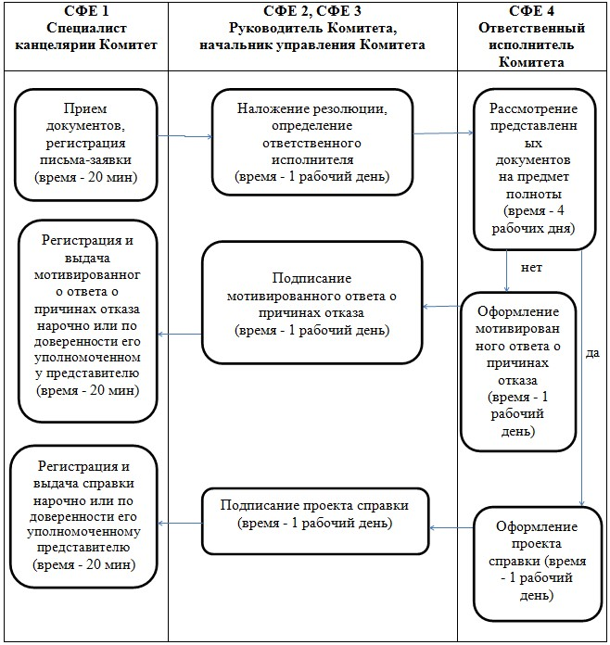
Приложение 6
к приказу Заместителя Премьер-
Министра Республики Казахстан –
Министра индустрии и новых
технологий Республики Казахстан
от 18 февраля 2013 года № 42
Регламент государственной услуги
«Выдача заключения об экономической нецелесообразности или
невозможности переработки сырьевых товаров, содержащих
драгоценные металлы, на территории Республики Казахстан»
1. Общие положения
1. Настоящий Регламент государственной услуги «Выдача заключения об экономической нецелесообразности или невозможности переработки сырьевых товаров, содержащих драгоценные металлы, на территории Республики Казахстан» (далее – Регламент) разработан в соответствии с пунктом 4 статьи 9-1 Закона Республики Казахстан от 27 ноября 2000 года «Об административных процедурах».
2. Государственная услуга оказывается Комитетом промышленности Министерства индустрии и новых технологий Республики Казахстан (далее – Комитет).
3. Форма оказываемой государственной услуги: не автоматизированная.
4. Государственная услуга предоставляется на основании:
Указа Президента Республики Казахстан от 21 июля 2011 года № 120 «О мерах по выполнению Решения Межгосударственного совета (высшего органа таможенного союза) Евразийского экономического сообщества «О едином нетарифном регулировании таможенного союза Республики Беларусь, Республики Казахстан и Российской Федерации» от 27 ноября 2009 года № 19»;
постановления Правительства Республики Казахстан от 16 августа 2011 года № 924 «Об утверждении Правил ввоза на территорию Республики Казахстан из стран, не входящих в Таможенный союз, и вывоза с территории Республики Казахстан в эти страны драгоценных металлов и сырьевых товаров, содержащих драгоценные металлы и о внесении дополнений в постановление Правительства Республики Казахстан от 26 ноября 2004 года № 1237 «Некоторые вопросы Министерства индустрии и новых технологий Республики Казахстан»;
Стандарта государственной услуги «Выдача заключений об экономической нецелесообразности или невозможности переработки сырьевых товаров, содержащих драгоценные металлы, на территории Республики Казахстан», утвержденного от 31 августа 2012 года № 1130 (далее – Стандарт).
5. Результатом оказываемой государственной услуги является выдача заключения об экономической нецелесообразности или невозможности переработки сырьевых товаров, содержащих драгоценные металлы, на территории Республики Казахстан на бумажном носителе или направление мотивированного отказа в его выдаче в письменной форме, по основаниям предусмотренным пунктом 16 Стандарта.
6. В процессе оказания государственной услуги участие других органов не предусмотрено.
2. Требования к оказанию государственной услуги
7. Государственная услуга предоставляется по адресу: город Астана, район Есиль, проспект Кабанбай батыра, 32/1, здание «Транспорт Тауэр», кабинет № 1711, тел: 8 (7172) 29-90-73, 24-14-07, факс: 24-14-07, веб сайт: www.comprom.kz.
8. График работы: в рабочие дни с 9.00 до 18.30 часов, перерыв на обед с 13.00 до 14.30 часов, кроме выходных и праздничных дней.
Прием и выдача документов осуществляется с 9.00 до 18.00 часов в порядке очереди, без предварительной записи и ускоренного обслуживания.
9. Информация о порядке оказания государственной услуги располагается на интернет - ресурсе Комитета www.comprom.kz.
10. Сроки оказания государственной услуги установлены в пункте 7 Стандарта.
11. Государственная услуга оказывается на бесплатной основе.
12. Для получения государственной услуги получатель государственной услуги (либо представитель по доверенности) предоставляет в Комитет документы, определенные в пункте 11 Стандарта.
3. Описание порядка действий (взаимодействия)
в процессе оказания государственной услуги
13. Прием документов проводится в Комитете через канцелярию по адресу, указанному в пункте 7 настоящего Регламента.
14. Этапы оказания государственной услуги:
1) принятые документы проходят регистрацию специалистом канцелярии Комитета, зарегистрированные документы направляются руководителю Комитета для наложения резолюции;
2) документы с резолюцией руководителя Комитета направляются в ответственное управление Комитета;
3) начальник управления Комитета определяет ответственного исполнителя;
4) ответственный исполнитель Комитета:
проводит проверку на полноту документов;
оформляет проект заключения либо мотивированного ответа о причинах отказа;
5) проект заключения либо мотивированного ответа о причинах отказа визируется начальником управления Комитета;
6) заключение либо мотивированный ответ о причинах отказа подписывается руководителем Комитета на фирменном бланке;
7) заключение либо мотивированный ответ о причинах отказа направляется ответственным исполнителем Комитета в канцелярию;
8) специалист канцелярии Комитета регистрирует, выдает заключение либо мотивированный ответ о причинах отказа получателю государственной услуги нарочно или по доверенности его уполномоченному представителю.
15. В процессе оказания государственной услуги задействованы следующие структурно-функциональные единицы (далее - СФЕ):
1) руководитель Комитета;
2) начальник Управления Комитета;
3) ответственный исполнитель Комитета;
4) специалист канцелярии Комитета.
16. Описание последовательности и взаимодействие административных действий (процедур) СФЕ приведено в приложении 1 к настоящему Регламенту с указанием срока выполнения каждого административного действия (процедуры).
17. Диаграмма, отражающая взаимосвязь между логической последовательностью административных действий СФЕ, приведена в приложении 2 к настоящему Регламенту.
Приложение 1
к Регламенту государственной услуги
«Выдача заключения об экономической
нецелесообразности или невозможности
переработки сырьевых товаров,
содержащих драгоценные металлы,
на территории Республики Казахстан»
Описание последовательности и взаимодействие
административных действий (процедур)
Таблица 1. Описание действий структурно-
функциональных единиц (далее – СФЕ)
№  действия  (хода,  потока  работ) | 1 | 2 | 3 | 4 | 5 | 6 | 7 | 8
Наимено-  вание СФЕ | Специ-  алист  канце-  лярии  Коми-  тета | Руково-  дитель  Коми-  тета | Началь-ник  Управ-  ления  Коми-  тета | Ответс-  твенный  испол-  нитель  Коми-  тета | Началь-  ник  Управ-  ления  Коми-  тета | Руково-  дитель  Коми-  тета | Ответс-  твенный  испол-  нитель  Коми-  тета | Специа-  лист  канце-  лярии  Комитета
Наимено-  вание  действия  (процесса, проце-  дуры,  операции)  и их  описание | Прини-  мает  докумен-  ты,  регис-  трирует  письмо-  заявку | Налагает  резолю-  цию | Опреде-  ляет  ответст-  венного  испол-  нителя | Рассмат-  ривает  предс-  тавлен-  ные  докумен-  ты,  готовит  проект  заключе-  ния либо  мотиви-  рован-  ного  ответа о  причинах  отказа | Визи-  рует  проект  заклю-  чения  либо  мотиви-  рован-  ного  ответа  о при-  чинах  отказа | Подпи-  сывает  заклю-  чение  либо  мотиви-  рованный  ответ о  причинах  отказа | Направ-  ляет  подпи-  санное  заключе-  ние либо  мотиви-  рованный  ответ о  причинах  отказа,  на  регис-  трацию в  канцеля-  рию  Комитета | Регистри-  рует и  выдает  заключе-  ние либо  мотивиро-  ванный  ответ о  причинах  отказа  получа-  телю  государ-  ственной  услуги  нарочно  или по  доверен-  ности его  уполномо-  ченному  предста-  вителю
Форма  заверше-  ния  (данные,  документ,  организа-  ционно-  распоря-  дительное  решение) | Зарегис-  триро-  ванное  письмо-  заявка | Резолю-  ция | Резолю-  ция | Проект  заключе-  ния либо  мотиви-  рован-  ного  ответа о  причинах  отказа | Завизи-  рован-  ные  проекты  заклю-  чения  либо  мотиви-  рован-  ного  ответа  о при-  чинах  отказа | Подпи-  санные  заключе-  ние либо  мотиви-  рованный  ответ о  причинах  отказа | Подпи-  санное  заключе-  ние либо  мотиви-  рованный  ответ о  причинах  отказа | Зарегис-  трирован-  ные и  выданные  нарочно  заключе-  ние либо  мотивиро-  ванный  ответ о  причинах  отказа
Сроки  испол-  нения | 20 минут | 1 день |  | 5  рабочих  дней | 1 день |  | 30 минут | 10 минут
№  следую-  щего  действия | 2 | 3 | 4 | 5 | 6 | 7 | 8
Таблица 2. Основной процесс – в случае утверждения решения
о предоставлении государственной услуги.
Варианты использования
Наименование  СФЕ  ------------  № действия | Специалист  канцелярии  Комитета | Руководитель  Комитета | Начальник  управления  Комитета | Ответственный  исполнитель  Комитета
1 | Принимает  документы,  регистрирует  письмо-заявку
2 |  | Налагает  резолюцию
3 |  |  | Определяет  ответственного  исполнителя
4 |  |  |  | Проводит проверку  на полноту  документов,  оформляет проект  заключения
5 |  |  | Визирует  проект  заключения
6 |  | Подписывает  проект  заключения
7 |  |  |  | Направляет  подписанное  заключение на  регистрацию в  канцелярию  Комитета
8 | Регистрирует и  выдает заключение  получателю  государственной  услуги нарочно  или по  доверенности его  уполномоченному  представителю
Таблица 3. Альтернативный процесс – в случае уведомления о
неполноте пакета документов. Варианты использования
Наименование  СФЕ  -----------  № действия | Специалист  канцелярии Комитета | Руководитель  Комитета | Начальник  управления  Комитета | Ответственный  исполнитель  Комитета
1 | Принимает документы,  регистрирует  письмо-заявку
2 |  | Налагает  резолюцию
3 |  |  | Определяет  ответствен-  ного  исполнителя
4 |  |  |  | Проводит проверку  на полноту  документов,  оформляет проект  мотивированного  ответа о причинах  отказа
5 |  |  | Визирует  проект  мотивирован-  ного ответа о  причинах  отказа
6 |  | Подписывает  проект  мотивирован-  ного ответа о  причинах  отказа
7 |  |  |  | Направляет  мотивированный  ответ о причинах  отказа на  регистрацию в  канцелярию Комитета
8 | Регистрирует и  выдает  мотивированный ответ  о причинах отказа  получателю  государственной  услуги нарочно или  по доверенности его  уполномоченному  представителю
Приложение 2
к Регламенту государственной услуги
«Выдача заключения об экономической
нецелесообразности или невозможности
переработки сырьевых товаров,
содержащих драгоценные металлы,
на территории Республики Казахстан»
Диаграмма, отражающая взаимосвязь между логической
последовательностью административных действий СФЕ
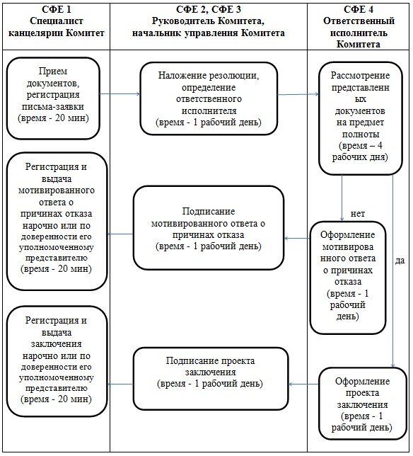
Приложение 7
к приказу Заместителя Премьер-
Министра Республики Казахстан –
Министра индустрии и новых
технологий Республики Казахстан
от 18 февраля 2013 года № 42
Регламент государственной услуги «Выдача заключения о
возможности (невозможности) и экономической целесообразности
(нецелесообразности) промышленного извлечения драгоценных
металлов из сырьевых товаров в Республике Казахстан»
1. Общие положения
1. Настоящий Регламент государственной услуги «Выдача заключения о возможности (невозможности) и экономической целесообразности (нецелесообразности) промышленного извлечения драгоценных металлов из сырьевых товаров в Республике Казахстан» (далее – Регламент) разработан в соответствии с пунктом 4 статьи 9-1 Закона Республики Казахстан от 27 ноября 2000 года «Об административных процедурах».
2. Государственную услугу предоставляет Комитет промышленности Министерства индустрии и новых технологий Республики Казахстан (далее – Комитет).
3. Форма оказываемой государственной услуги – не автоматизированная.
4. Государственная услуга предоставляется на основании:
Указа Президента Республики Казахстан от 21 июля 2011 года № 120 «О мерах по выполнению Решения Межгосударственного совета (высшего органа таможенного союза) Евразийского экономического сообщества «О едином нетарифном регулировании таможенного союза Республики Беларусь, Республики Казахстан и Российской Федерации» от 27 ноября 2009 года № 19;
постановления Правительства Республики Казахстан от 16 августа 2011 года № 924 «Об утверждении Правил ввоза на территорию Республики Казахстан из стран, не входящих в Таможенный союз, и вывоза с территории Республики Казахстан в эти страны драгоценных металлов и сырьевых товаров, содержащих драгоценные металлы и о внесении дополнений в постановление Правительства Республики Казахстан от 26 ноября 2004 года № 1237 «Некоторые вопросы Министерства индустрии и новых технологий Республики Казахстан»;
Стандарта государственной услуги «Выдача заключения о возможности (невозможности) и экономической целесообразности (нецелесообразности) промышленного извлечения драгоценных металлов из сырьевых товаров в Республике Казахстан», утвержденного постановлением Правительства Республики Казахстан от 31 августа 2012 года № 1130 (далее – Стандарт).
5. Результатом предоставляемой государственной услуги является выдача заключения о возможности (невозможности) и экономической целесообразности (нецелесообразности) промышленного извлечения драгоценных металлов из сырьевых товаров в Республике Казахстан (далее – Заключение) либо направление мотивированного отказа в его выдаче в письменной форме, по основаниям предусмотренным пунктом 16 Стандарта.
6. В процессе оказания государственной услуги участие других органов не предусмотрено.
2. Требования к оказанию государственной услуги
7. Государственная услуга предоставляется по адресу: город Астана, район Есиль, проспект Кабанбай батыра, 32/1, здание «Транспорт Тауэр», кабинет № 1711, тел: 8 (7172) 29-90-73, 24-14-07, факс: 24-14-07, веб сайт: www.comprom.kz.
8. График работы: в рабочие дни с 9.00 до 18.30 часов, перерыв на обед с 13.00 до 14.30 часов, кроме выходных и праздничных дней.
Прием и выдача документов осуществляется с 9.00 до 18.00 часов в порядке очереди, без предварительной записи и ускоренного обслуживания.
9. Информация о порядке оказания государственной услуги располагается на интернет - ресурсе Комитета www.comprom.kz.
10. Сроки оказания государственной услуги установлены в пункте 7 Стандарта.
11. Государственная услуга оказывается на бесплатной основе.
12. Для получения государственной услуги получатель государственной услуги (либо представитель по доверенности) предоставляет в Комитет документы, определенные в пункте 11 Стандарта.
3. Описание порядка действий (взаимодействия)
в процессе оказания государственной услуги
13. Прием документов проводится в Комитете через канцелярию по адресу, указанному в пункте 7 настоящего Регламента.
14. Этапы оказания государственной услуги:
1) принятые документы проходят регистрацию специалистом канцелярии Комитета, зарегистрированные документы направляются руководителю Комитета для наложения резолюции;
2) документы с резолюцией руководителя Комитета направляются в ответственное управление Комитета;
3) начальник управления Комитета определяет ответственного исполнителя;
4) ответственный исполнитель Комитета:
проводит проверку на полноту документов;
оформляет проект заключения либо мотивированного ответа о причинах отказа;
5) проект заключения либо мотивированного ответа о причинах отказа визируется начальником управления Комитета;
6) заключение либо мотивированный ответ о причинах отказа подписывается руководителем Комитета на фирменном бланке;
7) заключение либо мотивированный ответ о причинах отказа направляется ответственным исполнителем Комитета в канцелярию;
8) специалист канцелярии Комитета регистрирует, выдает заключение либо мотивированный ответ о причинах отказа получателю государственной услуги нарочно или по доверенности его уполномоченному представителю.
15. В процессе оказания государственной услуги задействованы следующие структурно-функциональные единицы (далее - СФЕ):
1) руководитель Комитета;
2) начальник Управления Комитета;
4) ответственный исполнитель Комитета;
5) специалист канцелярии Комитета.
16. Описание последовательности и взаимодействие административных действий (процедур) СФЕ приведено в приложении 1 к настоящему Регламенту с указанием срока выполнения каждого административного действия (процедуры).
17. Диаграмма, отражающая взаимосвязь между логической последовательностью административных действий СФЕ, приведена в приложении 2 к настоящему Регламенту.
Приложение 1
к Регламенту государственной услуги
«Выдача заключения о возможности
(невозможности) и экономической
целесообразности (нецелесообразности)
промышленного извлечения
драгоценных металлов из сырьевых
товаров в Республике Казахстан»
Описание последовательности и взаимодействие
административных действий (процедур)
Таблица 1. Описание действий
структурно-функциональных единиц (далее – СФЕ)
№  действия  (хода,  потока  работ) | 1 | 2 | 3 | 4 | 5 | 6 | 7 | 8
Наимено-  вание  СФЕ | Специа-  лист  канцеля-  рии  Комитета | Руково-  дитель  Комите-  та | Началь-  ник  Управ-  ления  Комите-  та | Ответст-  венный  исполни-  тель  Комитета | Началь-  ник  Управ-  ления  Комите-  та | Руко-  води-  тель  Коми-  тета | Ответ-  ствен-  ный  испол-  нитель  Коми-  тета | Специа-  лист  канцеля-  рии  Комитета
Наимено-  вание  действия  (процес-  са,  процеду-  ры,  опера-  ции) и  их опи-  сание | Принимает  докумен-  ты,  регис-  трирует  письмо-  заявку | Налагает  резолю-  цию | Опреде-  ляет  ответст-  венного  исполни-  теля | Рассмат-  ривает  представ-  ленные  докумен-  ты,  готовит  проект  заключе-  ния либо  мотивиро-  ванного  ответа о  причинах  отказа | Визи-  рует  проект  заклю-  чения  либо  мотиви-  рован-  ного  ответа  о при-  чинах  отказа | Подпи-  сывает  заклю-  чение  либо  мотиви-  рован-  ный  ответ о  причи-  нах  отказа | Нап-  рав-  ляет  подпи-  санное  заклю-  чение  либо  моти-  виро-  ванный  ответ  о при-  чинах  отказа, на  регис-  трацию  в кан-  целя-  рию  Коми-  тета | Регистри-  рует и  выдает  заключе-  ние либо  мотивиро-  ванный  ответ о  причинах  отказа  получа-  телю  государ-  ственной  услуги  нарочно  или по  доверен-  ности его  уполномо-  ченному  предста-  вителю
Форма  завер-  шения  (данные,  доку-  мент,  органи-  зацион-  но-рас-  поряди-  тельное  решение) | Зарегист-  рирован-  ное  письмо-  заявка | Резолю-  ция | Резолю-  ция | Проект  заключе-  ния либо  мотивиро-  ванного  ответа о  причинах  отказа | Завизи-  рован-  ные  проекты  заклю-  чения  либо  мотиви-  рован-  ного  ответа  о при-  чинах  отказа | Подпи-  санные  заклю-  чение  либо  мотиви-  рован-  ный  ответ о  при-  чинах  отказа | Подпи-  санное  заклю-  чение  либо  моти-  виро-  ванный  ответ  о при-  чинах  отказа | Зарегист-  рирован-  ные и  выданные  нарочно  заключе-  ние либо  мотивиро-  ванный  ответ о  причинах  отказа
Сроки  испол-  нения | 20 минут | 1 день |  | 5 рабочих  дней | 1 день |  | 30  минут | 10 минут
№  следую-  щего  действия | 2 | 3 | 4 | 5 | 6 | 7 | 8
Таблица 2. Основной процесс – в случае утверждения решения
о предоставлении государственной услуги. Варианты использования
Наименование СФЕ  ------------  № действия | Специалист  канцелярии  Комитета | Руководитель  Комитета | Начальник управления  Комитета | Ответственный  исполнитель Комитета
1 | Принимает  документы,  регистрирует  письмо-  заявку
2 |  | Налагает  резолюцию
3 |  |  | Определяет  ответственного  исполнителя
4 |  |  |  | Проводит проверку на  полноту документов,  оформляет проект  заключения
5 |  |  | Визирует проект  заключения
6 |  | Подписывает  проект  заключения
7 |  |  |  | Направляет  подписанное  заключение на  регистрацию в  канцелярию Комитета
8 | Регистрирует  и выдает  заключение  получателю  государст-  венной  услуги  нарочно или  по доверен-  ности его  уполномочен-  ному  представи-  телю
Таблица 3. Альтернативный процесс – в случае уведомления о
неполноте пакета документов. Варианты использования
Наименование  СФЕ  ------------  № действия | Специалист  канцелярии  Комитета | Руководитель  Комитета | Начальник  управления  Комитета | Ответственный  исполнитель  Комитета
1 | Принимает  документы,  регистрирует  письмо-заявку
2 |  | Налагает  резолюцию
3 |  |  | Определяет  ответствен-  ного  исполнителя
4 |  |  |  | Проводит проверку  на полноту  документов,  оформляет проект  мотивированного  ответа о причинах  отказа
5 |  |  | Визирует  проект  мотивирован-  ного ответа о  причинах  отказа
6 |  | Подписывает  проект  мотивирован-  ного ответа о  причинах  отказа
7 |  |  |  | Направляет  мотивированный  ответ о причинах  отказа на  регистрацию в  канцелярию Комитета
8 | Регистрирует и  выдает  мотивированный  ответ о причинах  отказа получателю  государственной  услуги нарочно или  по доверенности его  уполномоченному  представителю
Приложение 2
к Регламенту государственной услуги
«Выдача заключения о возможности
(невозможности) и экономической
целесообразности (нецелесообразности)
промышленного извлечения
драгоценных металлов из сырьевых
товаров в Республике Казахстан»
Диаграмма, отражающая взаимосвязь между логической
последовательностью административных действий СФЕ
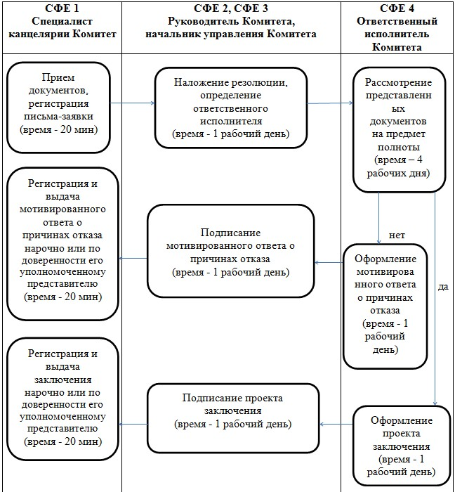

© 2012. РГП на ПХВ «Институт законодательства и правовой информации Республики Казахстан» Министерства юстиции Республики Казахстан

